Guía de Configuración: R1-Ubuntu (Router Multicast)
Paso 1: Convertir Ubuntu en un Router (IP Forwarding) (ESTO YA ESTABA HECHO DE ANTES)
Por defecto, Ubuntu no deja pasar paquetes entre tarjetas de red. Tuviste que activar el "paso de corriente":
- Comando: sudo sysctl -w net.ipv4.ip_forward=1
- Por qué: Sin esto, el paquete que entra por eth207 muere ahí mismo. Ubuntu actúa como un muro, no como un puente.

Paso 2: Quitar los "Guardias de Seguridad" (RPF Filter) (NO ESTOY MUY SEGURO DE ESTE PASO)
Linux sospecha de los paquetes multicast y los borra si no conoce el camino de vuelta.
- Comandos:
sudo sysctl -w net.ipv4.conf.all.rp_filter=0
sudo sysctl -w net.ipv4.conf.default.rp_filter=0
sudo sysctl -w net.ipv4.conf.eth207.rp_filter=0
sudo sysctl -w net.ipv4.conf.eth217.rp_filter=0
sudo sysctl -w net.ipv4.conf.eth227.rp_filter=0
sudo sysctl -w net.ipv4.conf.eth237.rp_filter=0

Cómo hacerlos permanentes (El método real)
Debes añadir estas líneas al archivo /etc/sysctl.conf.
- Abre el archivo: sudo nano /etc/sysctl.conf
net.ipv4.conf.all.rp_filter=0
net.ipv4.conf.default.rp_filter=0
net.ipv4.conf.eth207.rp_filter=0
net.ipv4.conf.eth217.rp_filter=0
net.ipv4.conf.eth227.rp_filter=0
net.ipv4.conf.eth237.rp_filter=0
Guardamos con: sudo sysctl -p
COMPROBAR QUE SUS VALORES SE GUARDAN TRAS EL REINICIO:
sysctl net.ipv4.conf.all.rp_filter
sysctl net.ipv4.conf.default.rp_filter
sysctl net.ipv4.conf.eth207.rp_filter
sysctl net.ipv4.conf.eth217.rp_filter
sysctl net.ipv4.conf.eth227.rp_filter
sysctl net.ipv4.conf.eth237.rp_filter

Paso 3: Instalar (smcroute)
- Comando: sudo apt install smcroute
Paso 4: Identificar el Grupo Multicast Real (Diagnóstico)
Usamos tcpdump: usa la interfaz de red que está en la misma subnet que el servidor FOG y añade la IP del servidor y tipo de protocolo (UDP).
- Comando de escucha: sudo tcpdump -i eth207 -n host 10.2.7.5 and udp
- Descubrimiento: FOG usa la 233.254.7.5. Es probable que los dos primeros octetos sean siempre los mismos y los dos últimos varíen según la IP que tenga el servidor.
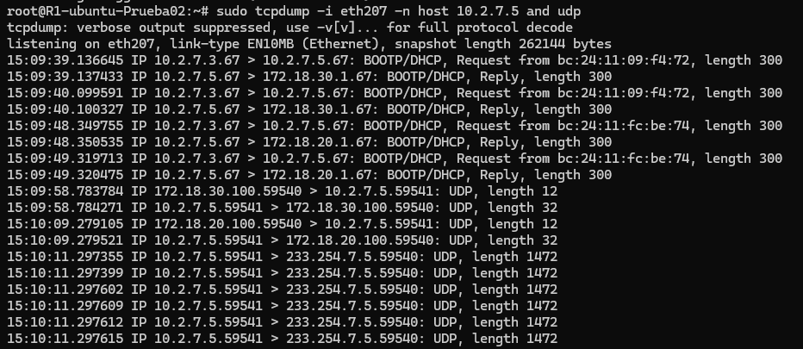
15:10:11.389923 IP 10.2.7.5.59541 > 233.254.7.5.59540: UDP, length 144
15:10:11.401153 IP 10.2.7.5.59541 > 233.254.7.5.59540: UDP, length 144
15:10:11.412435 IP 10.2.7.5.59541 > 233.254.7.5.59540: UDP, length 144
15:10:11.423709 IP 10.2.7.5.59541 > 233.254.7.5.59540: UDP, length 144
15:10:12.434974 IP 10.2.7.5.59541 > 233.254.7.5.59540: UDP, length 144
15:10:13.446326 IP 10.2.7.5.59541 > 233.254.7.5.59540: UDP, length 144
15:10:14.457589 IP 10.2.7.5.59541 > 233.254.7.5.59540: UDP, length 144
15:10:15.468728 IP 10.2.7.5.59541 > 233.254.7.5.59540: UDP, length 144
15:10:16.480089 IP 10.2.7.5.59541 > 233.254.7.5.59540: UDP, length 144

Paso 5: Crear el Puente (Mroute)
Una vez conocida la IP real del flujo de FOG, hay que crear una ruta.
- Comando:
sudo smcroutectl add eth207 10.2.7.5 233.254.7.5 eth217 eth227 eth237
- Por qué: Este comando es el que físicamente "clona" el paquete que entra por la red del servidor y lo envía a las tres redes de los laboratorios. En cuanto pones este comando ya funcionará el proceso de despliegue multicast.
Cómo hacerlo permanente (El método correcto)
Para que la ruta de multicast persista, debes editar el archivo de configuración del demonio, que generalmente se encuentra en: /etc/smcroute.conf (o a veces /etc/smcroute/smcroute.conf).
- Abre el archivo con privilegios: sudo nano /etc/smcroute.conf
- Añade la línea siguiendo la sintaxis del archivo (que es ligeramente distinta al comando de control):
mgroup from eth207 group 233.254.7.5
mroute from eth207 source 10.2.7.5 group 233.254.7.5 outbound eth217 eth227 eth237
- Guarda los cambios y reinicia el servicio para verificar que todo cargue bien:
sudo systemctl restart smcroute
NO FUNCIONA Y NO SE POR QUÉ.
SOLUCIÓN
Hacer un cron
Paso 1: Crea el script de "activación"
sudo nano /usr/local/bin/fix-multicast.sh
Pega este contenido:
#!/bin/bash
# Esperamos 10 segundos para que todas las interfaces de red estén UP
sleep 10
# Ejecutamos el comando que sí te funcionó manualmente
/usr/sbin/smcroutectl add eth207 10.2.7.5 233.254.7.5 eth217 eth227 eth237
Paso 2: Dale permisos de ejecución
sudo chmod +x /usr/local/bin/fix-multicast.sh
Paso 3: Hazlo permanente con Crontab
Usaremos @reboot para que se ejecute solo al encender el equipo.
- Abre el crontab de root: sudo crontab -e
- Si te pregunta qué editor usar, elige 1 (nano).
- Ve al final del archivo y añade esta línea:
@reboot /usr/local/bin/fix-multicast.sh
- Guarda y sal (Ctrl+O, Enter, Ctrl+X).

Comandos de Comprobación (Para saber si todo va bien)
Si alguna vez deja de funcionar, usa estos dos comandos en R1-Ubuntu:
- ¿Está el camino creado en el Kernel? ip mroute show (Debe salir la IP 10.2.7.5 y la 233.254.7.5 en estado "resolved")
- ¿Están saliendo los paquetes hacia los laboratorios? sudo tcpdump -i eth217 -n host 10.2.7.5 and udp (Si ves líneas moviéndose, el tráfico está saliendo de Ubuntu hacia los PCs)
sudo tcpdump -i eth217 -n host 10.2.7.5 and udp
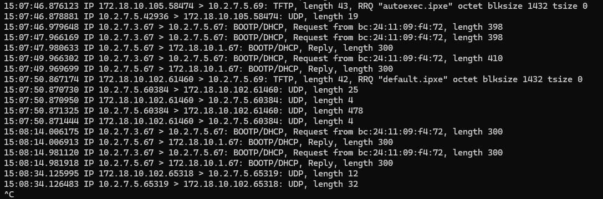
He realizado los pasos y funciona. Puedo llevar a cabo despliegues multicast en diferentes subredes.

